NIVEL INICIAL

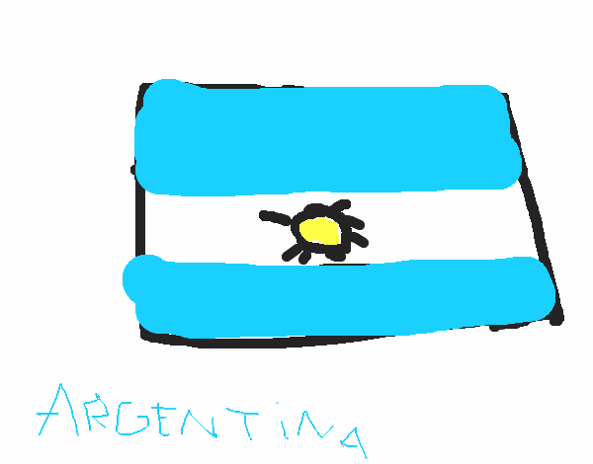
QUEDATE EN CASA

LLEGO EL DIA VIERNES !!!

Les recordamos que todos los Viernes podrán disfrutar de:

*ZOOM de Música o Educación Física (los link se envían por Xhendra)

*VIDEOS DE LAS SEÑOS para todos las salas, con el propósito de compartirlo en familias las veces que deseen y cuando deseen.

*VIDEO DEL RESUMEN DE LAS ACTIVIDADES SEMANALES en el Facebook del cole, para disfrutar con todas nuestras familias el trabajo en conjunto.

*También aprovechamos este espacio, para contarles que hoy finalizan las secuencias sobre LA BANDERA y como cierre y en homenaje a Manuel Belgrano en el Bicentenario de su fallecimiento, el día SABADO 20 DE JUNIO los invitamos a disfrutar un video en el cual nuestras familias forman parte importante de su creación….
NO SE LO PIERDAN y no olviden colocar en las puertas o ventanas de sus hogares la BANDERA ARGENTINA para celebrar su día, como lo hacíamos en el jardin !!

Buen fin de semana a todas nuestras familias y
Feliz Día de la Bandera!!!

PROPUESTAS DE ACTIVIDADES

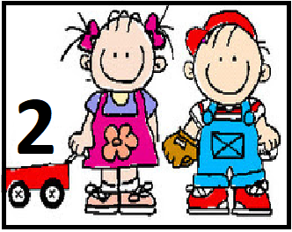

*Día 19 de Junio

Proyecto “La bandera de nuestro país”

Actividad 4:

¡REALIZAMOS NUESTRA BANDERA EN CASA y EN FAMILIA!

Como última actividad de la semana, correspondiente al recorrido por la creación de nuestra bandera, les proponemos en familia realizar su propia bandera.
Con elementos que tengan en casa y sobre el soporte que tengan, pueden ser hojas blancas, celestes, cartones, etc.
Realizarán la bandera utilizando la técnica que deseen, pintando, realizando un collage o combinando más de una técnica.
Recuerden que en actividades anteriores les contamos como realizar pintura casera. Les proponemos que una vez finalizada y seca, la cuelguen en una parte que deseen de la casa y quede en su lugar, para que, cuando lo deseen puede retomar información de la misma cómo:

¿La bandera de nuestro país?
¿Cómo se llama nuestro país?
¿Qué colores tiene?
¿En el centro que hay?, etc.

Así, siempre podrán ir enriqueciendo cada vez más la información de uno de nuestros símbolos patrios.

https://www.youtube.com/watch?v=XcwTdcM7nnc



A MODO DE EJEMPLO LOS INVITAMOS A COMPARTIR EN FAMILIA ESTE VIDEO, DONDE UNA DOCENTE COMPARTE LAS PRODUCCIONES DE SUS ALUMNOS, PARA QUÉ LES SIRVA DE INSPIRACI+ON A LA HORA DE REALIZAR SU PRODUCCIÓN.

https://www.youtube.com/watch?v=9y_dKvfgN3w

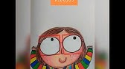

ESPERAMOS SUS FOTOS PARA OBSERVAR EL PROCESO DE APRENDIZAJE Y feliz DIA de la Bandera !!!!
Hasta el Lunes

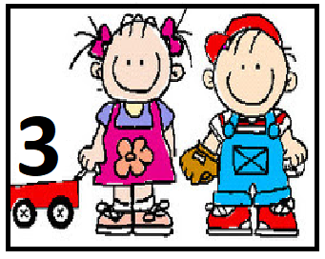

*Día 19 de Junio

20 de Junio
´´Día de la Bandera´´
Actividad 4:
En el jardín es tradición saludar a la bandera todos los días durante el saludo inicial y durante los actos. Cantamos distintas canciones con mucho respeto para izarla en el mástil.
Te dejamos este enlace para que escuches y cantes la canción Saludo a mi bandera y Mi Bandera. Son canciones difíciles, pero hay que aprenderlas para saludar a la bandera.

https://youtu.be/vUPMlN0RJIk


https://www.youtube.com/watch?v=iut7hEK0tq8
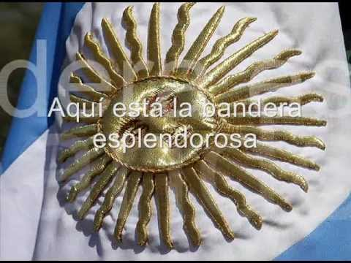
Ahora te proponemos escuchar una canción que cantamos para saludar a la bandera en el jardín. Te dejamos el enlace.
Canción Bandera de mi país.

https://youtu.be/p5-Xav7tkzY
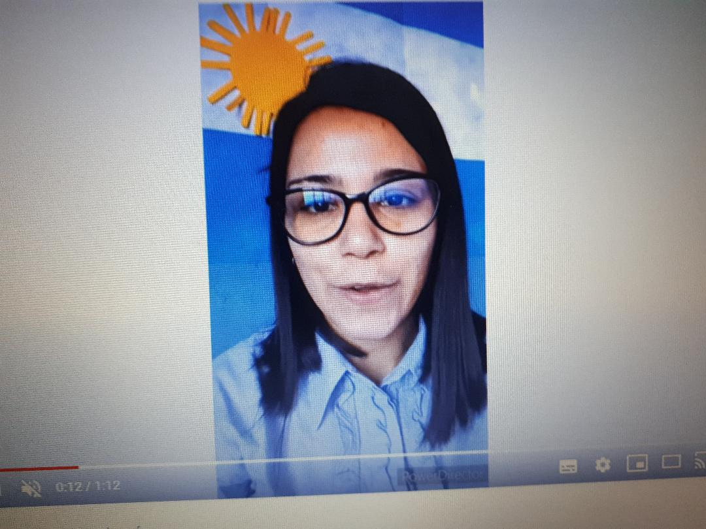

También te dejamos algunas canciones para que las cantes en familia. Y si te animas nos envías un video cantando una de estas canciones.
Las banderas de la tierra:
https://www.youtube.com/watch?v=MJoAFY0at48&feature=youtu.be
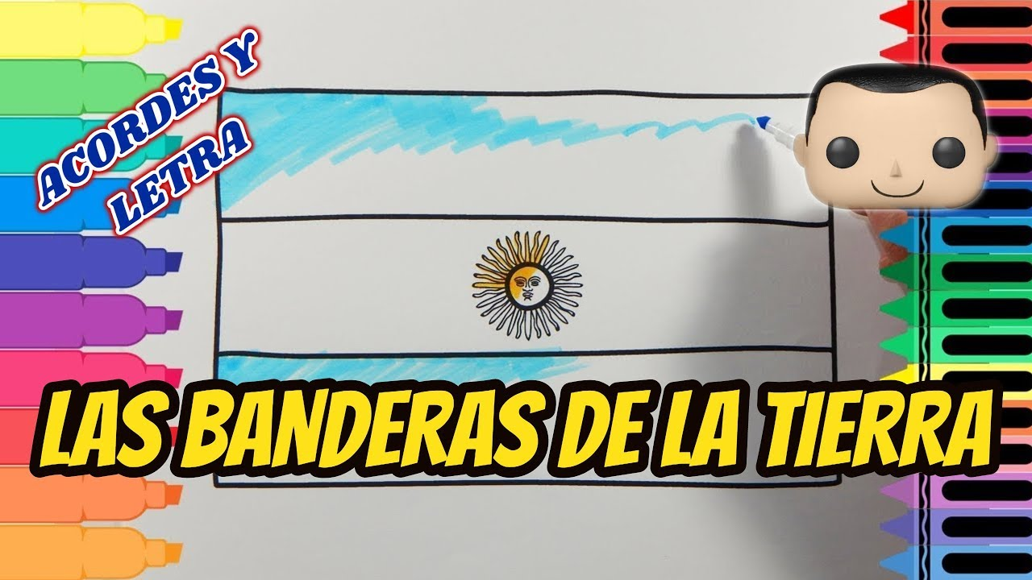
Por una escalerita:
https://www.youtube.com/watch?v=VGsmGouK51I


A orillas del Paraná:
https://www.youtube.com/watch?v=ei3KruO-9YA

Feliz Día de la Bandera!!!!! Y Hasta el Lunes…
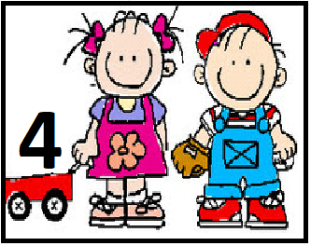

*Día 19 de Junio

PROGRESIÓN DE ACTIVIDADES DEL ÁREA DE EDUCACIÓN ARTÍSTICA

“LOS COLORES DEL ARCO IRIS” 🌈
Colores secundarios

HOY BOLSAS SENSORIALES

Los primeros años de vida del niño/a suponen el momento más importante para el desarrollo del ser humano y, según las experiencias que el niño/a vive durante esta etapa.

Se basa en las percepciones a través de sus sentidos (oído, gusto, vista, olfato y tacto), lo cual le posibilita el conocimiento de su entorno y la adaptación al mismo. Por eso hoy te proponemos realizar unas bolsas sensoriales que permitirán explorar la mezcla de colores que venimos trabajando durante la secuencia.

Materiales:

- Temperas, azul, roja, amarilla
- Hojas blancas
- Folios transparentes o bolsas tipo ziploc
- Cinta adhesiva

Colocamos un poco de tempera en cada extremo de la hoja, siempre combinando dos colores.
La introducimos con mucho cuidado dentro del folio que deberán cerrar con cinta, asegurándose de que nada salga, o dentro de la bolsa con cierre hermético.

Pueden pegarla a una ventana o sobre la mesa. Deberá ser un lugar donde el niño/niña se sienta más cómodo.

Están listos para comenzar a deslizar sus dedos sobre la pintura realizar trazo, dibujos. También podrán ver como comienzan a mezclarse los colores.

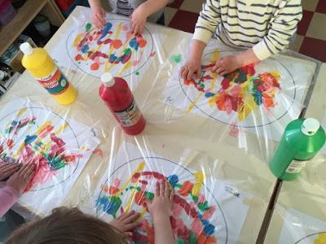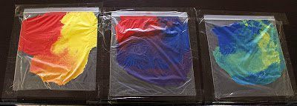
Esperamos se diviertan y nos envíen sus fotos para compartirlas
al final de la semana 📷

Que tengan un Hermoso fin de semana

Nos encontramos el lunes para celebrar
el Día de nuestra querida Bandera Argentina

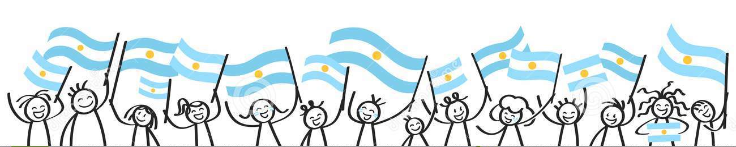

Seños Yami, Nadia y Cintia

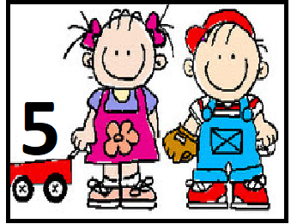

*Día 19 de Junio

Secuencia Didáctica:
“La bandera argentina a través del tiempo”

Actividad 4:

Mirar el video: https://www.youtube.com/watch?v=MPGdqN2jE1Q



En 1985 a través de la ley 23.208
Se estableció como única Bandera Argentina


Mirar el video de la Seño Ana:

https://youtu.be/lhyaBnpTvD0

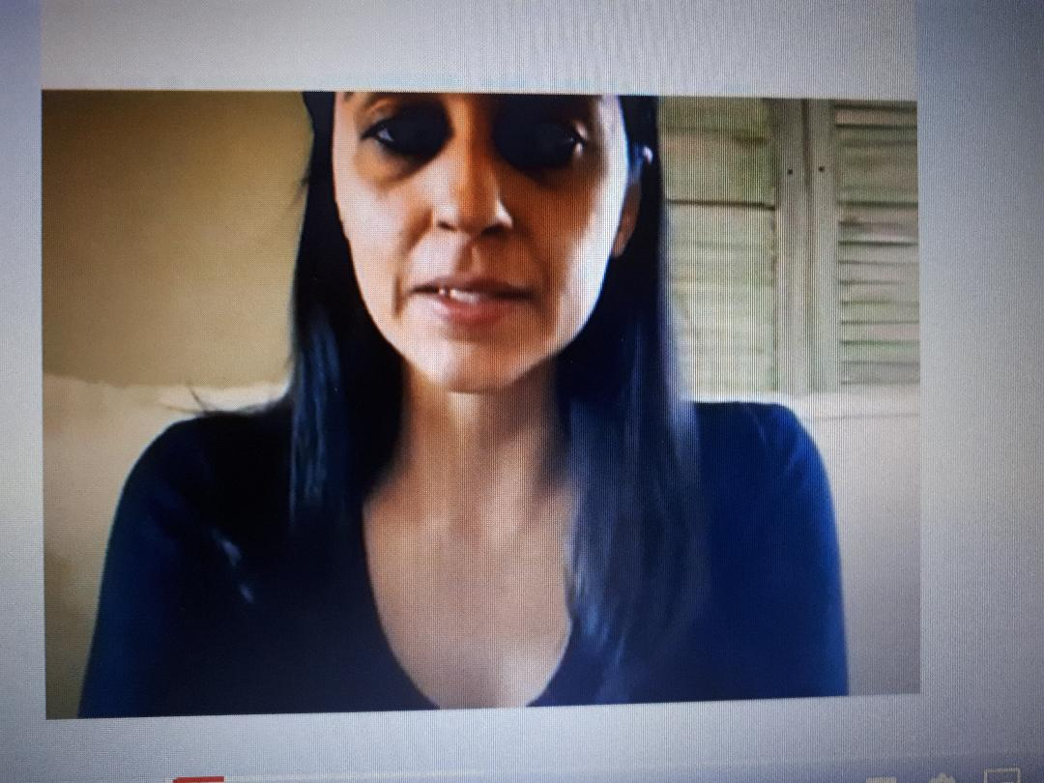

LA BANDERA ARGENTINA REPRESENTA:

“NUESTRA PROPIA IDENTIDAD FRENTE AL MUNDO ENTERO.”
Como cierre de la secuencia pueden enviar alguna foto de la actividad al mail del jardín.

Un beso grande a todos!

Y Feliz día de la Bandera


Hasta el Lunes, Seño Ana, Nancy, Gaby y Silva

Les deseamos a todas nuestras familias, un hermoso fin de semana y nos encontramos el Lunes, para seguir disfrutando de las propuestas y de poder vernos!!!

